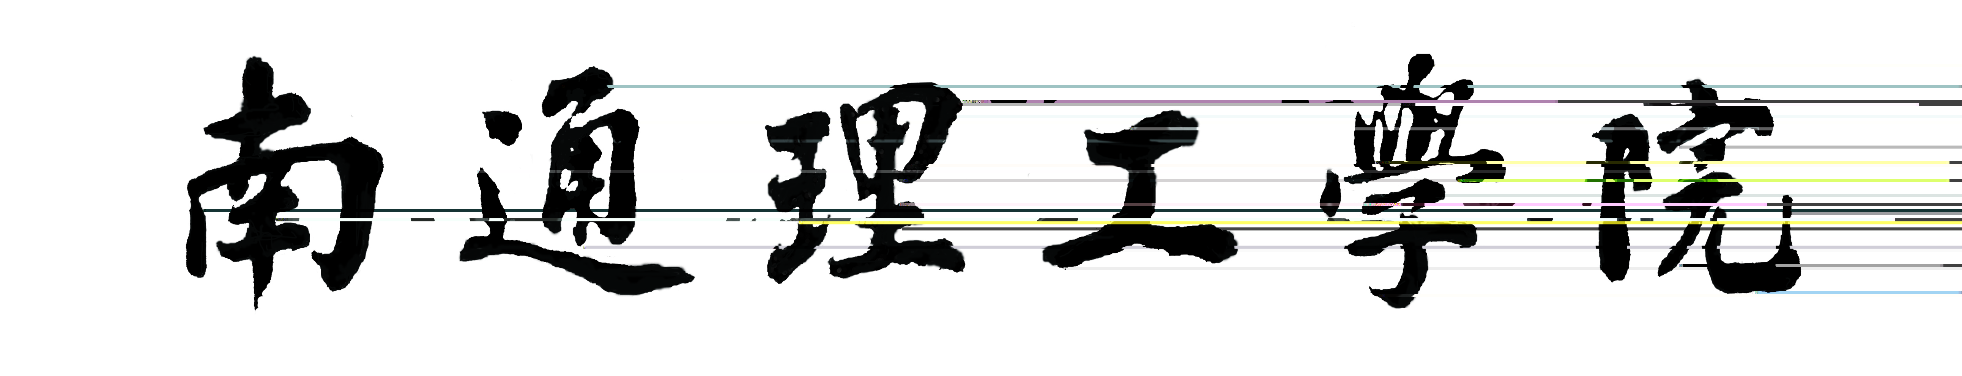
至 学年第 学期
《 》 期末考试参考答案及评分标准（ 卷）

